TRƯỜNG CĐKT LÝ TỰ TRỌNG THÀNH PHỐ HỒ CHÍ MINH
KHOA CƠ KHÍ

ĐỀ TÀI HỘI THẢO KHOA HỌC

TÊN ĐỀ TÀI
PHƯƠNG PHÁP GIA CÔNG HÓA
& XÂY DỰNG BÀI THÍ NGHIỆM PHƯƠNG PHÁP QUANG HÓA

NGƯỜI BÁO CÁO:
LƯ THỊ YẾN VŨ
TRẦN MINH THÔNG

TP. Hồ Chí Minh, tháng 7 năm 2016
LỜI NÓI ĐẦU
Với sự phát triển của ngành vật liệu đã tạo ra nhiều loại vật liệu mới có các tình năng (cơ tính, lý tính, độ bền, độ cứng vững.. ) cao cho công nghệ cơ khí chế tạo. Việc sử dụng các phương pháp gia công truyền thống như tiện, phay, bào để gia công những vật liệu này gặp khó khăn hơn về mặt năng suất, chất lượng và một số trường hợp không khả thi.
Nhằm khắc phục vấn đề này và đáp ứng nhu cầu phát triển của công nghiệp chế tạo, các phương pháp gia công không truyền thống ra đời. Phương pháp gia công hóa là một phương pháp gia công đặc biệt, sử dụng khi không thể cắt gọt kim loại bắng máy công cụ thông thường vì độ cứng, độ dòn cao và có hình dạng phcứ tạp.
Trên thế giới, phương pháp này được sử dụng từ những năm 1960 và phát triễn mạnh mẽ trong ngành hàng không, điện tử.. nhưng ở Việt Nam, phương pháp này ứng dụng chưa rộng rãi.
Với thời lượng báo cáo đề ra, có khả năng người báo cáo chưa khai thác hết nội dung của phương pháp đưa ra. Mong nhận được ý đóng góp của mọi người.
Thân ái.

1. TỔNG QUAN VỀ PHƯƠNG PHÁP GIA CÔNG ĐẶC BIỆT
1.1. Nhu cầu về phương pháp gia công đặc biệt
Gia công cơ truyền thống, dùng dụng cụ cắt để tách phoi ra khỏi bề mặt gia công nhờ biến dạng phá hủy. Phương pháp gia công đặc biệt hay phương pháp gia công không truyền thống là các phương pháp gia công tách phần vật liệu dư ra bắng nhiều kỹ thuật khác nhau liên quan dến nhiệt, cơ, điện, hóa hoặc kết hợp các dạng năng lượng này. Những phương pháp này không sử dụng dao cắt như gia công thông thường.
Phương pháp gia công không truyền thống được áp dụng sau thế chiến thứ hai và phát triển mạnh từ những năm 1960 trên thế giới. Nó đáp ừng như cầu gia công đặc biệt và mới mà các phương pháp gia công truyền thống không đáp ứng được.
Nhu cầu có tầm quan trọng về thương amị và công nghệ của phương pháp gia công đặc biệt bao gồm:
- Nhu cầu về gia công những vật liệu kim loại và phi kim mới phát triển, những vật liệu mới này thường có những tính chất đặc biệt như sức bền, độ cứng, độ dẻo cao, khó gai công bằng phương pháp cắt gọt thông thường.
- Nhu cầu gia công những chi tiết có hình dạng hình học phức tạp, bất thường, khó hoặc không thể gia công bằng phương pháp thông thường.
- Nhu cầu tránh làm hỏng bề mặt chi tiết do sự xuất hiện các ứng suất phát sinh trong sự gia công truyền thống.
1.2. Phân loại các phương pháp gia công đặc biệt
1.2.1. Các đặc trưng phân loại
- Theo năng lương đưa vào vùng gia công: điện, cơ, hóa và nhiệt.
- Theo phương pháp đưa năng lượng vào.
- Theo tên gọi của phương pháp gia công.
1.2.2. Phân loại theo năng lượng đưa vào vùng gia công
1. Gia công cơ
- Gia công cơ không truyền thống bao gồm các phương pháp sau đây: gia công siêu âm, gia công tia nước, gia công tia nước có hạt mài.
Gia công cơ bằng cắt gọt, thông thường có tác động cơ đều đặn lên vật liệu. Cắt với rung động tần số thấp được sử dụng để bẻ gãy phoi. Với cắt rung động ở tần số cao, đảm bảo cải thiện khả năng gia công của vật liệu.
- Gia công siêu âm sử dụng tác động chu kì của các hạt mài xảy ra với tần số siêu âm.
2. Gia công hóa
Sử dụng trực tiếp năng lượng hóa vào mục đích công nghệ. Trong trường hợp này lớp kim loại được bóc đi trong một môi trường hóa có tác động tích cực. Phổ biến nhất hiện nay là phương pháp ăn mòn sâu theo đường viền (phay hóa). Phương pháp này có thể điều khiển thời gian và vị trí ăn mòn trong môi trường a xít và kiềm. Ngoài ra còn có 1 số phương pháp khác như tạo phôi hóa, khắc hóa, quang hóa, mạ hóa…
3. Gia công điện
Sử dụng trược tiếp năng lượng điện cho các mục đích công nghệ bằng cách đưa năng lượng này vào vùng cắtthông qua biến đổi trung gian các laoị năng lượng khác. Các phương pháp thường sử dụng là: điện hóa, tia lửa điện.
4. Gia công nhiệt
Dùng năng lượng nhiệt để cắt hoặc tạo hình các chi tiết gia công. Năng lượng nhiệt thường được cung cấp đến một phần rất nhỏ của chi tiết gia công, làm phần này nóng chảy và bốc hơi tách ra khỏi bề mặt gia công. Năng lượng nhiệt sinh ra được biến đổi từ năng lượng điện. Vật liệu được lấy đi do tác động nhiệt của chùm tia tập trung với mật độ năng lượng rất rất cao.
Một số phương pháp thường sử dụng: gia công tia điện tử, gia công lazer, tia lửa điện, ánh sáng kết hợp và ion.
1.3. Những đặc tính ưu việt của phương pháp gia công đặc biệt
So với phương pháp gia công truyền thốngphương pháp gia công đặc biệt có các ưu điểm vượt trội sau:
- Có khả năng gia công bất kì vật liệu có bất kì cơ tính nào. Trong quá trình gia công có thể không cần tác dụng cơ học hoặc tác dụng không đáng kể.
- Không cần sử dụng các dụng cụ chuyên dùng hoặc các loại vật liệu mài (trừ phương pháp cơ điện hóa)
- Tiết kiệm nguyên vật liệu rất lớn.
- Đạt độ chính xác cao và độ bóng bề mặt cao.
- Gia công các bề mặt phức tạp.
- Có thể gia công các chi tiết riêng biệt trên bề mặt rất lớn.
- Có khả năng hoàn toàn tự động hóa và cơ khí hóa.
1.5. Phạm vi ứng dụng của một số phương pháp gia công đặc biệt
Phạm vi ứng dụng của các phương pháp gia công đặc biệt ở bảng sau:
Phương pháp | Phạm vi ứng dụng
Gia công bằng siêu âm | - Gia công hợp kim cứng và phi kim loại như đá quý, sứ.  - Gia công các lỗ nhỏ, các mặt định hình.  - Tăng cường cho các quá trình gia công điện háo, lý hóa.  - Hàn kim loai, kim loai-phi kim.  - Trộn dung dịch nhũ tương.
Gia công tia nước | - Cắt và tạo hình nhôm, thép, thủy tinh, cao su, vật liệu tổng hợp và các vật liệu khác.  - Làm sạch bề mặt.
Gia công hóa | - Dùng rộng rãi trong ngành hàng không.  - Gia công vỏ tên lửa, vách ngăn tên lửa.  - Gia công bình áp suất hình cầu.  - Gia công bản kiến trúc.  - Gia công bản mạch điện tử.
Gia công điện hóa | - Các chi tiết có hình dạng phức tạp: cánh tuabin, khuôn dập.  - Khoan lỗ sâu  - Cắt hợp kim cứng  - Đánh bóng bề mặt kim loại để tranh trí, nâng cao độ bền, chống mài mòn.  - Chuẩn bị mẫu thử để khảo sát kim cương.  - Chuẩn bị mẫu cho xi mạ.
Gia công cơ điện hóa | - Kết hợp gia công cơ và gia công điện hóa nhằm nâng cao năng suất và chất lượng.  - Tiện, phay, khoan, mài.. kết hợp điện hóa.
Gia công tia lửa điện | - Gia công kim laoị có độ cứng không giới hạn.  - Làm cứng các dụng cự như dao cắt, khuôn rèn dao..
Gia công tia điện tử | - Gia công các lỗ nhỏ.  - Cắt khoan các lỗ bằng chi tiết ferit trong công nghiệp điện tử.
Gia côngtia lazer | - Cắt bất kì các vật liệu siêu cứng.  - Hàn.
Gia công tia plasma | - Cắt được vật liệu dẫn điện cứng.  - Đục đẽo chế tạo máy trong ngành ô tô  - Hàn.
Tạo mẫu nhanh | Kết hợp CAD, số hóa 3 chiều để tạo sản phẩm nhanh mà không cần mô phỏng như trước đây, tiết kiệm thời gian và chi phí.
2. CÁC PHƯƠNG PHÁP GIA CÔNG HÓA
2.1. Nguyên lý gia công hóa
Gia công hóa là phương pháp gia công không truyền thống, trong đó vật liệu được tách ra khi tiếp xúc trực tiếp với 1 chất khắc hóa mạnh. Phương pháp giac ông này được ứng dụng ngay sau chiến tranh thế giới thứ hai, đầu tiên là trong công nghệ sản xuất máy bay. Nhiều hóa chất khác nhau dùng để tách vật liệu từ 1 chi tiết gia công bằng nhiều cách khác nhau. Tùy theo yêu cầu mà người ta áp dụng các phương pháp phay hóa, khắc hóa, tạo phôi hóa và gia công quang hóa.
Gia công bằng hóa học tạo ra được hình dạng, kích thước như mong muốn trên chi tiết gia công nhờ sự tác dụng của hóa học để lấy đi một phần hay toàn bộ lớp kim loại. Phương pháp này có thể gia công chi tiết rất nhỏ như mạch điện tử đến các chi tiết lớn đến 15m.
Phương pháp gia công hóa gồm nhiều bước tùy theo nhu cầu ứng dụng và dạng gia công bao gồm 4 bước cơ bản sau: làm sạch→tạo lớp bảo vệ→khắc hóa→ loại bỏ lớp bảo vệ.
1. Làm sạch
Bước đầu tiên là nguyên công làm sạch chi tiết để đảm bảo cho vật liệu được bóc đi đồng đều từ mặt gia công.
2. Tạo lớp bảo vệ
Một lớp phủ bảo vệ được đắp lên một số bề mặt nào đó của chi tiết. Lớp bảo vệ này được làm bằng vật liệu có khả năng chống lại tác dụng ăn mòn của chất khắc axit. Vì vậy nó sẽ được phủ lên những bề mặt không cần gia công.
Những vật liệu của lớp bảo vệ là Neoprene, Polivinil Chloride và các Polyme khác. Lớp bảo vệ có thể được thực hiện bằng nhiều cách như: cắt và bóc, kháng quang, kháng dung lưới.
- Cắt và bóc : Trong phương pháp này, lớp bảo yệ được phủ lên bề mặt chi tiết bằng cách đắp, sơn hay phun sương với chiều dày khoảng 0,025 – 0,125 mm. Sau khi lớp bảo vệ đông cứng lại, người ta dùng dao cắt và bóc đi lớp bảo vệ tại những vùng của chi tiết cần được gia công. Nguyên công cắt lớp bảo vệ được thực hiện bằng tay, dẫn hướng dao bằng một tấm dưỡng mẫu. Phương pháp cắt và bóc được áp dụng cho những chi tiết lớn, số lượng sản phẩm ít với độ chính xác không cao. Phương pháp này không thể đảm bảo sai số nhỏ hơn ± 0,125.
- Kháng quang : Phương pháp kháng quang sử dụng các kỹ thuật chụp ảnh để thực hiện lớp bảo vệ. Các vật liệu của lớp bảo vệ này có chứa những hóa chất cảm quang. Chúng được phủ lên bề mặt chi tiết và tiếp nhận ánh sáng qua một âm bản của các vùng cần được khắc hóa. Sau đó người ta dùng kỹ thuật rửa ảnh để bóc đi các vùng này của lớp bảo vệ. Quá trình này sẽ để lại lớp bảo vệ trên những bề mặt chi tiết cần được bảo vệ. Thường được sử dụng để sản xuất những chi tiết nhỏ số lượng lớn với dung sai khắc khe, có thể nhỏ hơn ±0,0125mm.
- Kháng khung lưới : Lớp bảo vệ được sơn lên bề mặt chi tiết gia công qua một tấm lưới bằng lụa hoặc một tấm thép không rỉ. Gắn với tấm lưới này là một khung tô (stencil) nhằm tránh cho những vùng cần khắc hóa không bị sơn. Vì vậy lớp bảo vệ được sơn lên những vùng chi tiết không được gia công. Phương pháp kháng dung lưới thường dùng cho những ứng dụng trung gian giữa 2 phương pháp tạo lớp bảo vệ kia về mặt độ chính xác, kích thước và chi tiết sản lượng, dung sai đạt được của phương pháp này là ±0,075 mm.
3. Khắc hóa
Đây là bước bóc vật liệu. Khi chi tiết được nhúng chìm trong dung dịch khắc hóa, những phần của chi tiết không có lớp bảo vệ sẽ bị tác động hóa học. Phương pháp ăn mòn thường dùng là biến vật liệu gia công (ví dụ như kim loại) thành muôi hòa tan trong dung dịch khắc hóa, và do đó vật liệu được bóc ra khỏi bề mặt. Sau khi một lượng vật liệu mong muốn được bóc đi, chi tiết được lấy ra khỏi dung dịch khắc hóa và được rửa sạch.
Sự lựa chọn chất khắc hóa phụ thuộc vào vật liệu của chi tiết gia công, chiều sâu mong muốn và tốc độ bóc vật liệu, các yêu cầu về độ nhám bề mặt. Các chất khắc hóa cũng phải phù hợp với loại chất bảo vệ để đảm bảo rằng vật liệu của lớp bảo vệ không tác động hóa học bởi chất khắc hóa. Bảng 1 liệt kê một số vật liệu của chi tiết dùng phương pháp này và chất khắc hóa thường sử dụng cho kim loại đó.

4. Loại lớp bảo vệ
Lớp bảo vệ được tách ra khỏi bề mặt chi tiết.
Hai bước trong gia công hóa có ảnh hưởng đáng kể về mặt phương pháp, vật liệu, các thông số gia công là bước tạo lớp bảo vệ (2) và khắc hóa (3).
Tốc độ bóc vật liệu trong gia công hóa thường được biểu thị bằng tốc độ thấm mm/phút. Là tốc độ tác động hóa học vào vật liệu của chi tiết gia công, bởi chất khắc được hướng thẳng vào bề mặt. Tốc độ thấm không bị ảnh hưởng bởi diện tích bề mặt. Các tốc độ thấm được liệt kê trong bảng 1 là các giá trị điển hình cho vật liệu gia công và chất khắc đã cho.
Vật liệu gia công | Chất khắc hóa | Tốc độ thấm  (mm/ph) | Hệ số khắc
Nhôm | FeCl₃ | 0,020 | 1,75
Hợp kim nhôm | NaOH | 0,025 | 1,75
Đồng và hơp kim đồng | feca_{l} | 0.050 | 2,75
Magnesium và các hợp kim | H₂SO₄ | 0,038 | 1,0
Silicon | HNO₃, HF,H₂O | rất chậm
Thép trung bình | HCL,HNO₃ | 0,025 | 2,0
Titanic | HF | 0,025 | 1.0
Hợp kim Titan | HNO₃, HF | 0,025 | 1.0
Bảng 1
Chiều sâu cắt trong gia công hóa có thể đến 12,5mm cho những tấm chi tiết bằng kim loại của máy bay. Tuy nhiên ưong nhiều trường hợp ứng dụng gia công hóa, chiều sâu yêu cầu chỉ vài phần nghìn mm hay thậm chí ít hơn nhiều. Cùng với tác động thấm vào chi tiết, quá trình khắc hóa cũng có thể xảy ra phía dưới mặt bên của lớp bảo vệ. Hiệu ứng này gọi là hiện tượng cắt lẹm và phải được tính đến khi thiết kế lớp bảo vệ để phần cắt phát sinh có kích thuớc xác định được. Đối với một loại vật liệu gia công cho trước, lượng cắt lẹm có liện hệ trực tiếp với chiều sâu cắt Hằng số tỉ lệ đối với vật liệu này gọi là hệ số khắc và được xác định như sau :
F_{e} = U/d
Trong đó : F_{e} là hệ số khắc.
U: độ dài cắt dưới (mm)
D: chiều sâu cắt (mm)

2.2. Phay hóa
2.2.1. Nguyên lý gia công
Phay hóa là phương pháp gia công hóa đầu tiên được thương mại hóa. Trong suốt chiến tranh thế giới lần thứ hai, một công ty sản xuất máy bay của Mỹ đã bắt đầu sử dụng phay hóa để bóc kim loại tạo ra các chi tiết của máy bay. Ngày nay, phay hóa vẫn còn được sử dụng rộng rãi trong công nghiệp hàng không để bóc vật liệu của các cánh và các tấm thân máy bay nhằm làm giảm bớt trọng lượng.
Phay hóa được dùng cho các chi tiết lớn mà trong quá trình gia công cần bóc đi một lượng kim loại khá nhiều. Phương pháp cắt và bóc lớp bảo vệ thường được sử dụng. Người ta dùng một tấm dưỡng mẫu để cắt và phải chú ý đến hiện tượng cắt lẹm phát sinh trong quá trình khắc hóa. Trình tự các bước của quá trình gia công được trình bày ở hình 1.
Phương pháp phay hóa là một quá trình trong đó chi tiết được nhúng vào trong một chất ăn mòn (thường là chất hòa tan kiềm mạnh) khi đó nhờ tác dụng của phản ứng hóa học nó sẽ lấy đi những lớp kim loại. Thời gian nhúng phải được kiểm tra cẩn thận. Những vùng không gia công phải dùng vật liệu bảo vệ (tấm chắn) không có tác dụng phản ứng với chất ăn mòn.
Các bước gia công phay hóa:
Tạo lớp bảo vệ

Xả tẩy dung môi

Làm sạch

Ăn mòn
Vạch dấu & tẩy rửa

Hình 1
- Làm sạch: phải lau thật sạch toàn bộ chi tiết.
- Tạo lớp phủ bảo vệ: sau khi lau và để khô, chi tiết được phủ một lớp vật liệu bảo vệ. Có thể dùng cọ, con lăn, nhúng hoặc xịt.
- Vạch dấu và tẩy rửa: một chi tiết mẫu được đặt lên trên chi tiết cần gia công và vùng diện tích tiếp xúc với chất ăn mòn sẽ được đặt nằm ngoại tiếp và lớp vật liệu bảo vệ sẽ được tẩy bỏ đi.
- Ăn mòn: chi tiết sẽ được nhúng vào trong chất ăn mòn để thực hiện quá trình gia công.
- Xả và tẩy dung môi: sau khi gia công xong, chi tiết được xả trong nước và sau đó để vào trong bồn dung môi để tẩy lớp màng bảo vệ ra khỏi chi tiết.
2.2.2. Đặc điểm và phạm vi ứng dụng
1. Ưu điểm
- Có thể gia công nhiều chi tiết đồng thời.
- Chi phí cho dụng cụ thấp.
- Không có sự cong vênh hay méo mó.
- Có thể gia công những đường viền hay tạo hình dạng cho những chi tiết đã gia công xong.
- Có thể gia công đồng thời cả hai cạnh của một chi tiết.
- Không để lại bavia.
- Bất cứ loại vật liệu nào (kể cả trạng thái của nó) đều có thể gia công được.
- Kích thước của chi tiết có thể dựa vào kích thước của bồn nhúng.
- Những chi tiết mỏng 0,375 mm không có điểm tựa cũng có thể gia công được.
- Khi cắt ở chiều sâu 12mm dung sai đạt được là ± 0,075 mm.
2. Nhược điểm
- Không thể gia công lỗ.
- Quá trình cắt chậm, mất nhiều thời gian.
- Độ nhám bề mặt ở những chỗ ăn mòn sâu không đạt được như khi gia công bằng máy vạn năng.
- Rất khó đạt được kích thước cạnh bên.
- Chiều sâu cắt giới hạn (12mm) độ sắc bén bên trong không đạt được.
- Đòi hỏi vật liệu gia công phải có vật liệu đồng nhất. Khó đạt được kết quả cao đối với chi tiết hàn.
- Hơi ăn mòn gây ra sự ăn mòn lớn.
- Nhôm là vật liệu duy nhất có thể gia công dễ dàng bằng phay hóa.
3. Phạm vi ứng dụng
Được ứng dụng chủ yếu trong ngành hàng không:
- Các cánh cửa máy bay.
- Vỏ của tên lửa.
- Cánh máy bay trực thăng.
- Bình áp suất hình cầu.
- Các tấm bản kiến trúc.
- Những tấm vách ngăn hình cầu, côn, parabol của tên lửa.
2.3. Tạo phôi hóa
2.3.1. Nguyên lý gia công
Phương pháp tạo phôi hóa áp dụng hiện tượng ăn mòn hóa học để tiến hành cắt những chi tiết kim loại dạng tấm rất mỏng, có độ dày nhỏ đến khoảng 0,025mm hay cắt những mẫu phức tạp khác. Trong cả hai trường hợp, những phương pháp dập và đột truyền thống không gia công được, vì lực dập sẽ làm hư hỏng tấm kim loại hay chi phí dụng cụ cao hoặc vì cả hai lý do.
Những phương pháp được sử dụng để phủ lớp bảo vệ trong tạo phôi hóa thường là phương pháp kháng quang hay phương pháp kháng khung lưới. Phương pháp kháng quang được sử dụng cho những mẫu cắt nhỏ, phức tạp và dung sai khắc nghiệt. Các trường hợp khác thì dùng phương pháp kháng khung lưới. Vì trong tạo phôi hóa kích thước của chi tiết thường là nhỏ nên người ta không sử dụng phương pháp cắt và bóc lớp bảo vệ.
Trong trường hợp sử dụng phương pháp kháng khung lưới, các bước trong tạo phôi hóa được trình bày trong hình 2. Vì khắc hóa diễn ra trên cả hai mặt của chi tiết trong tạo phôi hóa nên điều quan trọng là quá trình tạo lớp bảo vệ phải đảm bảo độ chính xác giữa hai mặt. Nếu không, sự ăn mòn vào chi tiết theo các hướng đối diện sẽ không đều nhau. Điều này đặc biệt nghiêm trọng đối với các chi tiết cỡ nhỏ và các mẫu phức tạp.

Làm sạch
Tạo lớp bảo vệ

Khắc một phần
Khắc toàn bộ
Bóc lớp bảo vệ

Hình 2
Khi dùng phương pháp kháng quang thì có thể đạt sai số ± 0,0025 mm trên vật liệu có chiều dày 0,025 mm. Khi chiều dày của vật liệu tăng lên thì sai số cho phép cũng tăng lên. Những phương pháp tạo lớp phủ kháng khung lưới không được chính xác bằng phương pháp kháng quang. Vì vậy khi đòi hỏi dung sai khắc khe trên chi tiết thì nên dùng phương pháp kháng quang để thực hiện bước tạo lớp bảo vệ.
1. Làm sạch
Sử dụng axit hoặc chất kiềm để lau sạch bề mặt chi tiết gia công. Sau khi khô, phun hay nhúng lên bề mặt chi tiết một lớp cảm quang. Sau đó, lớp này sẽ khô đi và lưu hóa.
2. Tạo lớp bảo vệ
Một tấm kính ảnh (photographic plate) có kích thước theo yêu cầu được đặt trên bề mặt chi tiết gia công và được để lộ ra ngoài ánh sáng tia cực tím. Sau đó hình ảnh được hình thành. Những phần không để lộ sáng sẽ bị phân hủy trong suốt quá trình hình thành trên.
3. Khắc
Chi tiết gia công tiếp tục được đặt lên trên một vòi phun ăn mòn. Thông thường sử dụng vòi phun nhiều hơn sử dụng phương pháp nhúng bởi vì tỉ lệ ăn mòn cao hơn và kiểm soát được dung sai. Trong quá trình ăn mòn, đầu phun di chuyển tới lui và khay giữ đầu phun dao động để cho chi tiết gia công tiếp xúc hoàn toàn trong quá trình ăn mòn.
Thời gian ăn mòn đối với kim loại có bề dày 0,0025 mm là hơn 3 phút và đối với kim loại dày hơn 0,25mm thì khoảng 1 giờ.
4. Bóc lớp bảo vệ
Sau khi ăn mòn, chất cảm quang sẽ tan ra cùng với dung môi và kim loại cũng sẽ lẫn vào trong nước ấm và khô đi. Chi tiết thành phẩm sau đó sẽ được kiểm tra lại.
2.3.2. Đặc điểm và phạm vi ứng dụng
1. Ưu điểm
- Có thể gia công được các vật liệu có độ cứng cao và dòn.
- Không để lại bavia ở các cạnh.
- Có thể gia công những vật liệu cực mỏng mà không bị biến dạng.
- Chi phí thay đổi thiết kế thấp.
- Chi phí cho dụng cụ cắt và gá đặt thấp.
- Chi tiết được thiết kế sẽ được tạo ra trong vài giờ (tạo mẫu nhanh).
- Trạng thái và ứng suất của kim loại không đổi.
- Quá trình gia công cho phép khả năng thiết kế linh hoạt.
2. Khuyết điểm
- Hơi ăn mòn gây ra sự ăn mòn cao.
- Đòi hỏi phải có công nhân kỹ thuật lành nghề.
- Cần có một thiết bị kính ảnh tốt.
- Quá trình gia công tương đối chậm. Lượng kim loại lấy đi không quá 0,025 mm/ phút.
- Không gia công được các kim loại dày. Độ giới hạn chiều dày chi tiết gia công vào khoảng 1,5 mm.
- Dung sai tỉ lệ thuận với độ dày kim loại.
- Độ sắc bén không cao.
3. Phạm vi ứng dụng
Những ứng dụng của phương pháp tạo phôi hóa thường được giới hạn cho những vật liệu mỏng hay những chi tiết phức tạp.
Chiều dày vật liệu lớn nhất vào khoảng 0,76 mm. Tương tự, những vật liệu được tôi cứng và dòn có thể gia công bằng tạo phôi hóa khi mà các phương pháp gia công cơ chắc chắn sẽ làm gãy vỡ chi tiết gia công.
Phương pháp này được sử dụng rộng rãi trong ngành hàng không và điện tử để gia công những chi tiết nhỏ, cực mỏng và phức tạp.
Đối với những vật liệu có độ dày lớn hơn 1,5 mm thì không nên dùng phương pháp này. Tuy nhiên trong thực tế có thể gia công kim loại với độ dày lớn hơn.
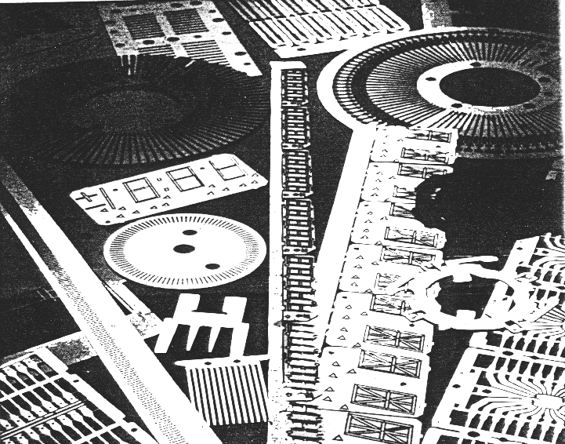
2. 4. Quang hóa
2.4.1. Nguyên lý gia công
Gia công quang hóa (photochemical machining) là phương pháp gia công mà trong đó phương pháp kháng quang tạo lớp phủ đòi hỏi dung sai khắc khe trên mẫu phức tạp trên những chi tiết phẳng. Nó được dùng rộng rãi trong công nghiệp điện tử để sản xuất mạch phức tạp trên những chất bán dẫn.
- Sản phẩm được thiết kế bởi phần mềm CAD, sau đó dữ liệu được chuyển sang máy tạo phim. Mẫu thiết kế này được phóng đại đến 100 lần. Một phim âm bản được tạo thành và giảm đến kích thước của chi tiết được tạo thành. Bản phim âm bảng này được gọi là phim minh họa. Bản vẽ gốc đã được phóng to co phép giảm sai số thiết kế đến giá trị giảm của hình ảnh min họa đến cuối cùng.
- Phôi được phủ 1 lớp kháng quang bằng cách nhúng, phun hoặc cán phủ, sau đó sấy khô trong lò.
- Đặt phim âm bản lên lớp phủ rồi đem phơi sáng dưới tia cực tím, như vậy sẽ làm cứng những vùng phơi. Có nhiều cách phơi sáng hình ảnh mong muốn. Hình vẽ thể hiện âm bản tiếp xúc với bề mặt của lớp bảo vệ trong quá trình phơi sáng. Đó là phương pháp in tiếp xúc. Các phương pháp in ảnh khác cũng có thể được thực hiện thông qua một hệ thống thấu kính để phóng to hay thu nhỏ kích thước của mẫu in trên bề mặt lớp bảo vệ. Những vật liệu kháng quang thông dụng thì nhạy với ánh sáng cực tím, nhưng không phản ứng với ánh sáng có những bước sóng khác. Vì vậy nếu hệ thống chiếu sáng tại nơi gia công đạt yêu cầu thì không cần thiết phải thực hiện những bước gia công trong môi trường khác như ở phòng tối. Sau khi hoàn thành nguyên công tạo lớp phủ thì các bước còn lại giống như các phương pháp gia công hóa khác.
- Chi tiết được tráng phim.
- Bóc lớp bảo vệ tại những nơi sẽ được khắc axít.
- Nhúng chi tiết vào trong thùng chứa chất khắc hoặc phun chất khăc lên bề mặt chi tiết để thực hiện việc khắc hóa.
- Bóc lớp bảo vệ và làm sạch sản phẩm.
2.4.2. Những yêu cầu cần thiết trước khi gia công quang hóa
- Bản vẽ có đầy đủ kích thước và dung sai.
- Các tình chất cảu vật liệu được sử dụng.
- Số lượng và yêu cầu kỹ thuật của chi tiết.
2.3.2. Đặc điểm và phạm vi ứng dụng
1. Ưu điểm của phương pháp gia công quang hóa
- Gia công quang hóa không cần sử dụng những dụng cụ và khuôn truyền thống, giảm chi phí cho dụng cụ và khuôn.
- Có thể gia công những chi tiết có hình dạng phức tạp.
- Dễ dàng thay đổi mẫu mã sản phẩm, rất lý tưởng cho việc tạo mẫu.
- Không làm thay đổi tính chất kim loại.
- Không tạo ứng suất dư.
- Bề mặt gia công đạt độ chính xác cao (10% bề dày vật liệu gia công).
- Phạm vi gia công cho bề dày kim loại rộng từ 0,127mm đến 16 mm.
- Phù hợp với tất cả các kim loại bao gồm: nhôm, magiê, hợp kim đồng, thép lò xo, thép không rỉ, hợp kim niken và những kim loại khác.
2. Phạm vi ứng dụng
Phương pháp gia công quang hóa được ứng dụng nhiều lĩnh vực khác nhau như: hàng không, ô tô, máy tính, tiêu dùng, trang trí, điện tử, y khoa, cơ khí.. Một ứng dụng điển hình là tạo sàn mịn, mạch in, lò xo phẳng, khung che cho ti vi màu.
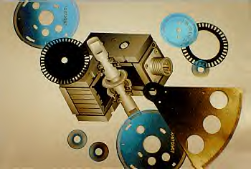
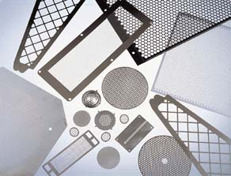

3. XÂY DỰNG MÔ HÌNH THÍ NGHIỆM GIA CÔNG BẮNG PHƯƠNG PHÁP QUANG HÓA.
3.1. Mục tiêu của thí nghiệm
- Giúp học viên hiểu và thực hành được việc tạo sản phẩm bằng phương pháp quang học và ăn mòn hóa học.
- Giúp học viên hứng thú và quan tâm đến công nghệ mới hơn.
- Sau khi làm xong thí nghiệm học viên phải thu được sản phẩm đúng yêu cầu kỹ thuật của bài.
3.2. Chuẩn bị thiết bị cho phòng thí nghiệm
1. Thiết bị chiếu tia UV: đèn chứa tia UV và thùng kín để chiếu đèn.
2. Thiết bị sấy: lò nướng SANAKI 30 lit
3. Thiết bị phủ
4. Hộp đựng mực cảm quang
5. Hộp đựng hóa chất Na₂CO₃
6. Hộp đựng hóa chất FeCl₃
7. Xô đựng nước
8. Găng tay nilon
9. Khẩu trang y tế
10. Giấy nhám mịn
11. Miếng mica trong để ép film (74 mmx105mm)
12. Cuộn keo trong
3.3. Nguyên vật liệu thực hiện thí nghiệm
1. Phíp đồng dùng để tạo hình
2. Chất cảm quang:
LP-800 (Liquid Photoimageable)
Hoặc Bicromat kali
3. Hóa chất để rửa bản phim Na₂CO₃
4. Hóa chất ăn mòn FeCl₃
3.4. Công tác chuẩn bị
Học viên chuẩn bị sẵn phim âm bản in sẳn hình cần để gia công (74mm x 105mm) hình ảnh tùy chọn.
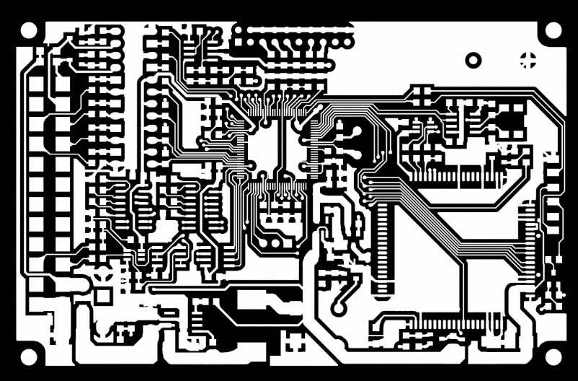
Hình 1. Phim âm bản
3.5. Tiến hành thí nghiệm
- Bước 1: Chuẩn bị bề mặt cần phủ
Dùng giấy nhám chà sạch lớp đồng bị oxi hóa.
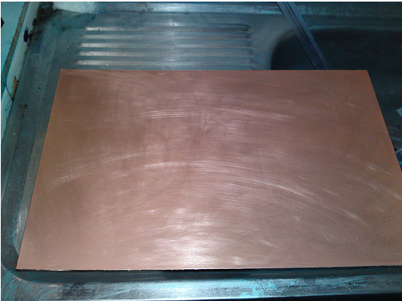
Hình 2. Bề mặt đồng được làm sạch bằng giấy nhám
- Bước 2. Phủ đều chất cảm quang lên bề mặt cần gia công
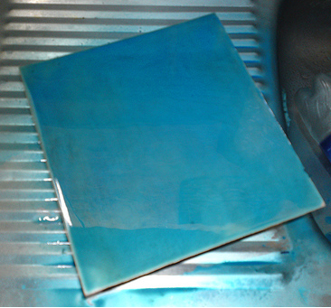
Hình 3. Phíp đồng đã được phủ chất cảm quang
- Bước 3. Sấy khô chất cảm quang
+ Nhiệt độ sấy 120° khoảng 10 phút
+ Để chất cảm quang trên phíp đồng khô và nguội.
+ Ép phim lên bề mặt đã phủ chất cảm quang
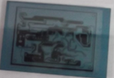
Hình 4. Ép phim âm bản lên phíp đồng
- Bước 4. Chiếu tia UV từ 15 -20 phút
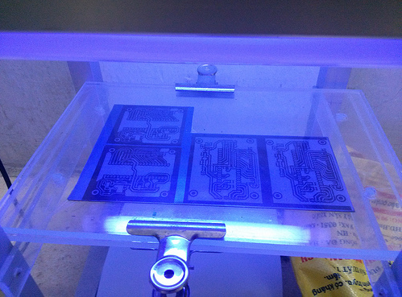
Hình 2.Chiếu tia UV lên phíp đồng đã được ép phim
- Bước 5. Rửa bản bằng dung dịch Carbonat Natri
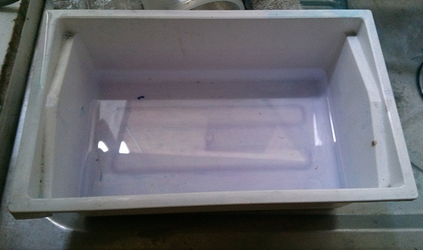
Hình 5. Rửa mực in bằng dung dịch Carbonat Natri (Na₂CO₃)
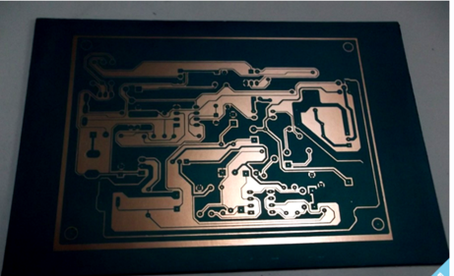
Hình 6. Phíp đồng sau khi đã rửa lớp mực in
- Bước 6. Tiến hành ăn mòn (dung dịch sắt FeCl₃) tới độ sâu cần thiết
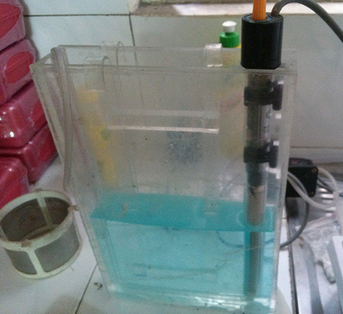
Hình 3. Dung dịch Clorua sắt để ăn mòn lớp đồng không được phủ
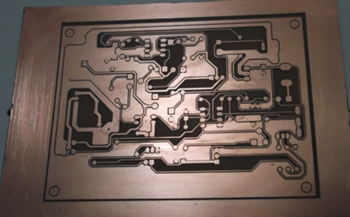
Hình 4. Bản mạch sau khi đã ăn mòn lớp đồng
3.6. Báo cáo thí nghiệm
Học viên thực hiện báo cáo thí nghiệm theo các yêu cầu sau:
1. Báo cáo các bước tiến hành thí nghiệm
2. Kết quả thí nghiệm
3. Nhận xét và đánh giá thí nghiệm.
Đề xuất yêu cầu (nếu có)
4. Nộp sản phẩm thí nghiệm
3.7. Một số kêt quả thí nghiệm
Bước 1. Dùng giấy nhám đánh sạch lớp oxi hóa trên bề mặt phíp đồng
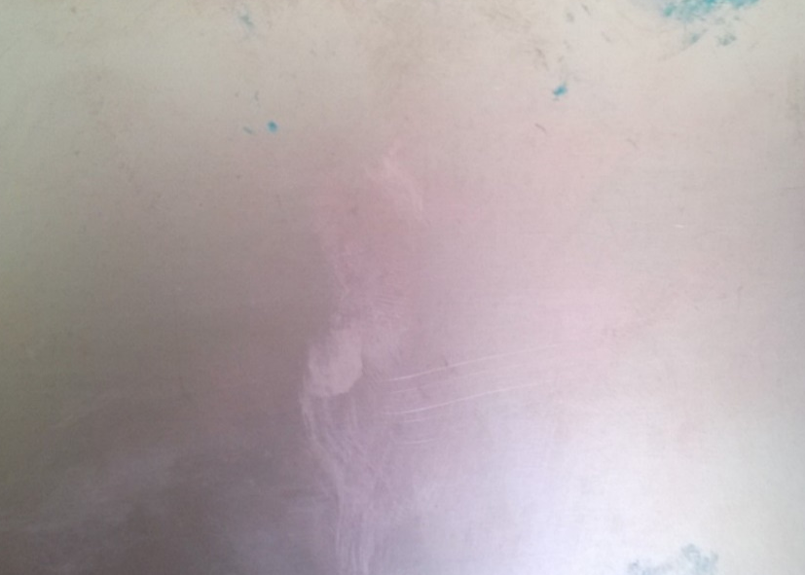
Bước 2. Bôi một lớp mỏng mực cảm quang lên bề mặt phíp đồng
Bước 3. Xấy khô phíp đồng đã bôi mực cảm quang trong lò nướng
Thời gian sấy là 10 phút, nhiệt độ 120⁰C
Sau đó mở lò sấy, chờ cho phip đồng nguội hẳn.
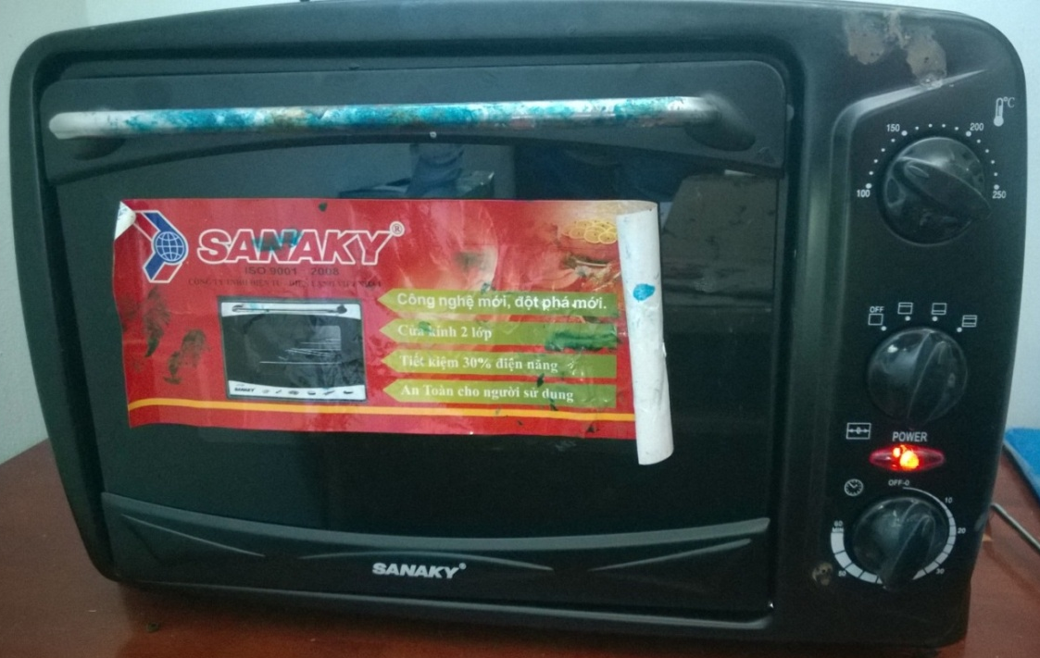
Bước 4. Chiếu tia UV.
Dán phim âm bản chuẩn bị sẵn lên bề mặt bôi mực của phíp đồng và cho vào thiết bị chiếu tia UV khoảng 6-8 phút.
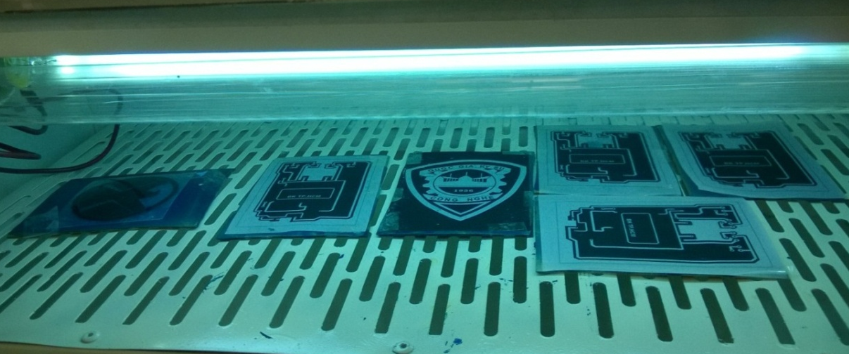
Bước 5. Rửa phip đồng bằng dung dịch natri carbonnat.
- Gỡ tấm phim ra, rửa nhẹ tay phíp đồng trong dung dịch Natri carbonnat (Na₂CO₃) sao cho mực cảm quang ở những bôi đen trên tấm phim bong ra.
- Sau khi rửa, trên phíp đồng sẽ còn lại mực cảm quang ở những nơi không bôi đen trên tấm phim.

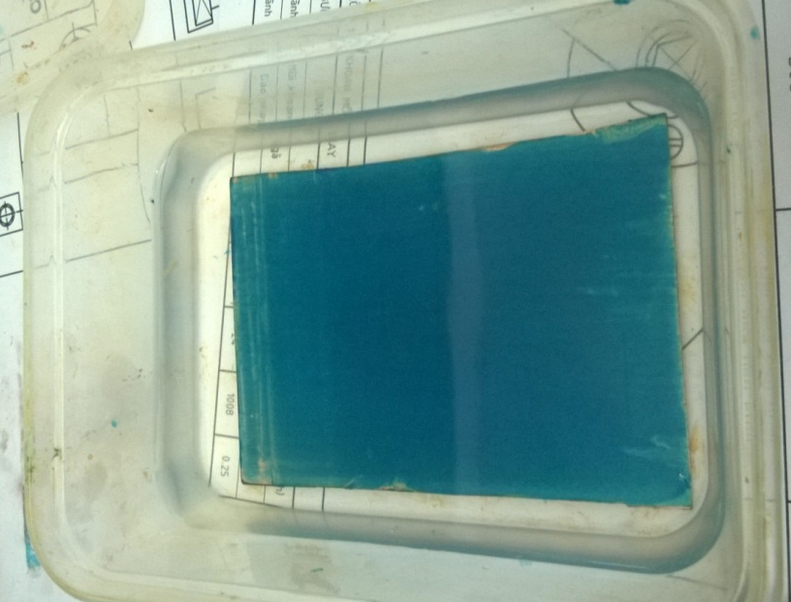
Bước 6. Ăn mòn phíp đồng bằng dung dịch sắt clorua
- Nhúng phíp đồng vào dung dịch sat clorua, ở những nơi không có mực cảm quang bảo vệ bằng dung dịch sao cho lớp đồng bị ăn mòn hết, những nơi có mực cản quang sẽ được giữ lại.
- Sau khi ăn mòn hết ớp đồng, đem phip đồng đi rửa sạch bằng nước sạch.
- Dùng giấy nhám chà nhẹ lớp mực cảm quang bị cứng trên bề mặt phía đồng, rửa sạch lớp mực cảm quang bằng dung dịch Na₂CO₃ sẽ được sản phẩm.
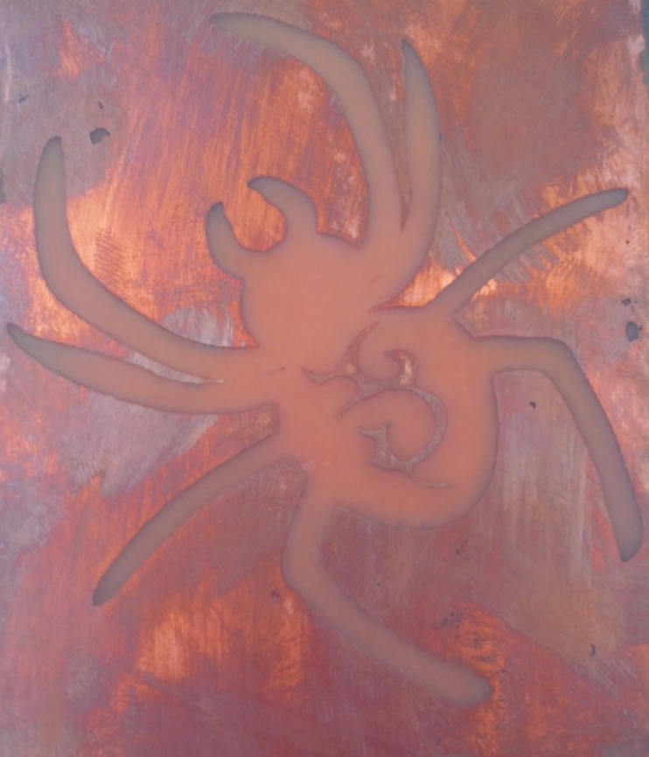
TÀI LIỆU THAM KHẢO

[1] Phạm Ngọc Tuấn, Nguyễn Văn Tường – Các phương pháp gia công đặc biệt, NXB Đại học quốc gia TP. HCM 2007.
[2] Mikell P. Groover–Fundamentals of modern manufacturing, Associate Professor of Industrial and Systems Engineering, Lehigh University.

